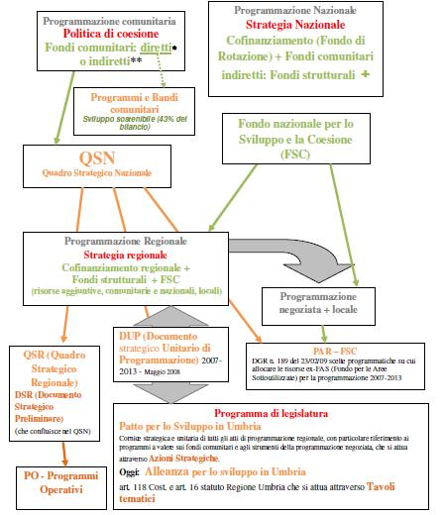
* Nel caso dei finanziamenti a gestione diretta, è la Commissione europea che eroga i fondi e che stabilisce autonomamente i criteri e i principi di funzionamento dei vari programmi, che sono appunto gestiti direttamente dalla Commissione con la metodologia dei bandi comunitari.
La Commissione europea, in base agli obiettivi che si prefigge di realizzare, predispone dei programmi inerenti diversi settori, aventi generalmente una durata pluriennale, e attuati dalle varie Direzioni generali (DG) della Commissione. Le Direzioni generali, ciascuna nel proprio settore, gestiscono direttamente gli stanziamenti previsti per i vari programmi attraverso la pubblicazione periodica di bandi comunitari.
** Nel caso dei finanziamenti a gestione indiretta, le risorse finanziarie del bilancio comunitario vengono trasferite dalla Commissione europea agli Stati membri, in particolare alle regioni, le quali, sulla base di una programmazione che deve essere approvata dalla stessa Commissione, ne dispongono l'utilizzazione attraverso metodologie e procedure che rispondono a logiche e regole nazionali. Queste risorse sono rappresentate principalmente dai Fondi strutturali e dal Fondo di coesione.
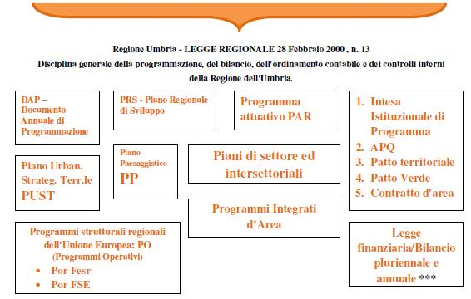
***Ad oggi il sistema economico continua ad incoraggiare un uso inefficiente delle risorse: la trasformazione dell'economia verso un utilizzo efficiente delle risorse determinerà un aumento della competitività in Europa e apporterà nuove fonti di crescita e di occupazione grazie ai risparmi derivanti dall'aumento dell'efficienza, dalla commercializzazione di soluzioni innovative e da una migliore gestione delle risorse nel corso del loro intero ciclo di vita.
Ciò presuppone strategie che prendano atto delle interdipendenze tra economia, benessere e capitale naturale e cerchino di eliminare gli ostacoli esistenti all'utilizzo efficiente delle risorse, creando nel contempo condizioni eque, flessibili, prevedibili e coerenti su cui le imprese possano basare la propria attività.

